МКДОУ «Яснополянский детский сад».

Проект:
«Дагестан – мой край родной!»
(старшая группа).
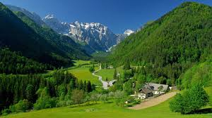

Воспитатель: Масхудова З.А

Актуальность проекта. Нельзя быть патриотом, не чувствуя личной связи с Родиной, не зная, как любили и берегли ее наши предки, наши отцы и деды.
В связи с этим проблема нравственного – патриотического воспитания детей дошкольного возраста становится одной из актуальных.
Патриотическое воспитание – это основа формирования будущего гражданина.
Ребенок не рождается злым или добрым, нравственным или безнравственным.
Воспитание любви и уважения к родному краю, Дагестану является важнейшей составляющей нравственно патриотического воспитания. Чтобы воспитать патриотов своего города, надо его знать.
Работа по ознакомлению детей дошкольного возраста с родным краем, Дагестаном представлена в виде образовательного проекта, что отвечает современным целям деятельности педагога. Важным моментом опыта является систематизация методов ознакомления детей с окружающей действительностью, что позволяет добиться положительного результата в реализации цели проекта.
В ходе реализации проекта дети получат знания о прекрасных местах, известных всему миру. Не следует ждать от детей взрослых форм проявления любви к родному городу, но если в ходе реализации проекта дети приобретут знания об истории города, символике, достопримечательностях, будут знать имена тех, кто основал и прославил город, начнут проявлять интерес к событиям городской жизни и отражать свои впечатления в продуктивной деятельности, то можно считать, что цель и задачи проекта выполнены.
Педагог должен способствовать совместно с родителями в решении задач воспитания любви к малой родине, к Дагестану.

Цель данного проекта – приобщение детей к историческим и духовным ценностям родного Дагестана, воспитание уважения к культурным и национальным традициям, формирование поисковой мотивации краеведческой деятельности .Воспитание гражданина и патриота своей страны, формирование нравственных ценностей.

Участники проекта:

воспитатель;

дети старшей группы;

родители воспитанников.

Срок реализации: 5-14краткосрочный

Этапы реализации проекта по ознакомлению с родным краем
Подготовительный этап:
- Подбор и анализ научно-популярной и художественной литературы по данной теме.
- Определение цели, исходя из интересов и потребностей детей.
- Планирование предстоящей деятельности направленной на реализацию проекта.
- Обеспечение дидактического комплекта для реализации проекта: подбор дидактических игр: «Узнай герб, флаг Дагестана»и т.д.

Формы и реализации проекта «МОЙ ДАГЕСТАН»
- подбор дидактических игр: «Узнай герб, флаг Дагестана»и т.д.
Раздел программы | Виды детской деятельности
Речь и речевое развитие | 1. Познавательные занятия:  - Красота и богатство Дагестана ( чтение аварских сказок). Сказки народов Дагестана. «Знакомство с республикой Дагестан»  Беседа « Символики Дагестана» 2.  Чтение произведений дагестанских авторов.  . Заучивание стихов.  Беседа : «Великий поэт Дагестана»  История возникновения Единения Дагестана.
Игровая деятельность | 1Дидактические игры «Укрась дерево»,  Игра «Камушки».,Отгадайка, 2Сюжетно- ролевые игры: « Первый подарок малышу», «Собираем урожай».3.»Самый ловкий джигит, Перекати яйцо,Сорока».
Изобразительная деятельность | Рисование:  - «Горы Дагестана». Рисование Балхарские узоры Дагестана .  - Лепка :Самые прекрасные кувшины.
Здоровье и физическое развитие | Беседы:  - «О Дагестанских поэтах и певцах.»  - «Символики Дагестана»- сбор пазлов.
Социальное развитие | - Знакомить детей с дагестанскими обычаями и обрядами. « Праздник сбора урожая», «Праздник первой борозды».  - Дагестанские праздники, традиции, обычаи( обряды ,костюмы, посуда, игры , танцы, музыка)
Музыкальная деятельность | - Музыка «День единства Дагестана».  - Прослушивание песен о Дагестане , Заучивание стихов .  - Развлечения
Взаимодействие с родителями | - Помощь в организации экскурсий
Заключительный этап:
- Занятие «Дагестан – мой край родной!»

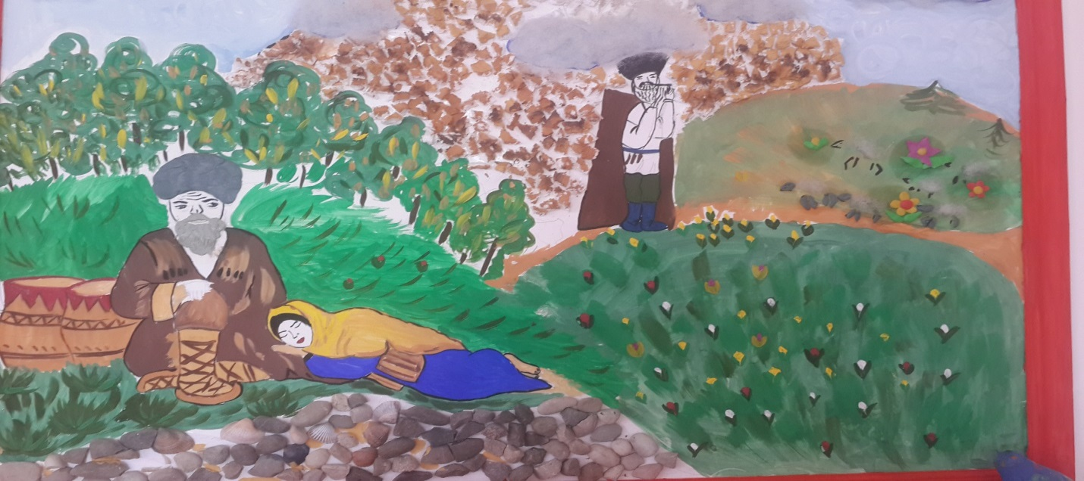
Конкурс детских рисунков